INFORMAÇÃO DE IMPRENSA
29/11/2013

Michelin, Axens e IFPEN unem forças
Vão criar um sistema de produção
de caucho sintético a partir de biomassa
A Michelin anunciou o lançamento de um projeto de investigação em química vegetal para desenvolver e comercializar um processo de produção de butadieno procedente de fontes biológicas (biobutadieno) em conjunto com as empresas Axens e IFP Energies nouvelles (IFPEN).
Perante a necessidade de encontrar alternativas sustentáveis para obter elastómeros, o processo BioButterfly permitirá fabricar um inovador caucho sintético a partir de biomassa e, portanto, mais respeitoso com o meio ambiente.
BioButterfly reúne as forças e o conhecimento de três empresas-chave em investigação e na indústria: Michelin, Axens e IFPEN. Para além do desenvolvimento de um inovador processo de produção de biobutadieno, os objetivos que partilham os três parceiros passam por preparar o futuro sector industrial francês de caucho procedente de fontes biológicas.
BioButterfly abrange todas as etapas de investigação e desenvolvimento do processo, desde os conceitos científicos, passando pela fase piloto, até à validação num demonstrador industrial, apoiando-se nas capacidades e nos conhecimentos complementares entre si dos três parceiros:
- A capacidade da IFPEN para levar a cabo investigações altamente inovadoras na área dos procedimentos industriais e dos catalisadores.
- A experiência da Axens na industrialização e comercialização de novas tecnologias de transformação de materiais renováveis.
- O conhecimento da Michelin no desenvolvimento de materiais inovadores que permitem conjugar mais performances num só pneu.
Com uma duração de oito anos, BioButterfly dispõe de um orçamento de 52 milhões de euros. O projeto recebeu 14,7 milhões de euros financiados pela ADEME (Agência Francesa de Meio Ambiente e Gestão da Energia) no quadro do programa de Investimentos de Futuro.
Os desafios do projeto
Alcançar as melhores performances será o objetivo dos parceiros durante todo o projeto. As investigações vão seguir cinco desafios prioritários:
- A produção de butadieno economicamente competitivo.
- A redução do impacto meio-ambiental e, especialmente, das emissões de CO₂, para o conjunto da cadeia de produção, em relação à utilização de combustíveis fósseis.
- A fabricação de caucho sintético de alto rendimento e a aplicação do processo a todas as utilizações do biobutadieno.
- A redução dos custos de investimento.
- A preparação do futuro sector industrial francês de produção de caucho procedente de fontes biológicas.

As motivações dos participantes do projeto
“Para a Axens, esta parceria é uma oportunidade para reforçar os seus conhecimentos e a sua presença no mercado de processos de transformação de biomassa na área dos biocombustíveis e da química de origem biológica”, declarou Jean-Luc Nocca, vicepresidente executivo de Desenvolvimento Tecnológico e Inovação.
“Para a IFPEN é uma satisfação comprometer-se com este projeto de cooperação exemplar. BioButterfly enquadra-se na nossa estratégia de desenvolvimento de novas formas de produção de intermediários químicos e biocombustíveis”, comentou Pascal Barthélémy, diretor geral da IFPEN. “Neste projeto vamos utilizar a nossa experiência em catálise, separação e engenharia de processos para o desenvolvimento e a extrapolação da tecnologia”.
“Esta investigação partilhada com a Axens e a IFPEN é uma excelente oportunidade para a Michelin de encontrar novas vias sustentáveis de aprovisionamento de elastómeros, necessários para manter a qualidade dos nossos pneus”, referiu Terry Gettys, diretor da I+D da Michelin. “O projeto permitir-nos-á dispor de novos materiais que permitam simultaneamente grandes performances e respeito pelo meio ambiente”.

O caucho, matéria-prima do pneu
O componente mais importante para a fabricação de pneus é o caucho. Utilizam-se vários tipos de caucho, com características diferentes, em função do tipo de pneu (ligeiro, camião etc.) e das suas diferentes partes (banda de rolamento, flanco, talão, etc.)
Há dois grandes tipos de caucho: o caucho natural, de origem vegetal, obtido do látex de plantas como a hevea brasiliensis e que está composto por isoprenos, e o caucho sintético, extraído do petróleo. Atualmente, utilizam-se vários cauchos sintéticos, sendo os mais significativos os derivados do butadieno (polibutadieno ou estireno-butadieno).

O que é o butadieno?
O butadieno é um produto químico de origem fóssil, obtido do petróleo que se utiliza na fabricação de caucho sintético. 60% da produção mundial destina-se ao sector do pneu. Recorrer a uma matéria-prima renovável representa, assim pois, uma alternativa atrativa para assegurar um aprovisionamento sustentável. O biobutadieno obtido deste modo permitirá continuar a inovar para obter caucho sintético de alto rendimento para os pneus.
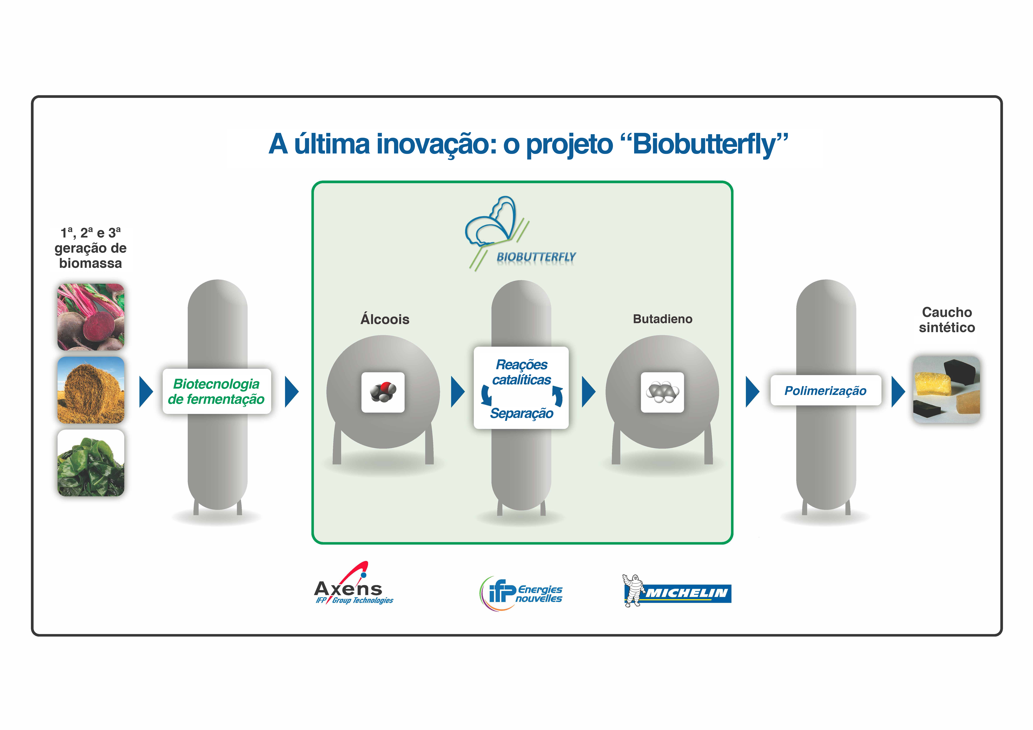
Os parceiros
Axens
A Axens, www.axens.net, é um fornecedor internacional de tecnologias avançadas, catalisadores, absorventes e serviços, com uma excelente reputação mundial na conceção e engenharia de base. Os seus âmbitos de atividade são a transformação de petróleo, carvão, gás natural e a biomassa em combustíveis limpos, assim como a produção e purificação de grandes intermediários petroquímicos. A oferta global da Axens baseia-se nos seus recursos humanos altamente qualificados, nos seus modernos equipamentos de produção e no retorno de experiências industriais provenientes das unidades usadas em processos e catalisadores de todo o mundo.
IFP Energies nouvelles
A IFP Energies nouvelles (IFPEN), www.ifpen.fr, é um organismo público de inovação industrial e formação nas áreas da energia, do transporte e do meio ambiente. A sua missão consiste em fornecer aos agentes públicos e à indústria tecnologias de grandes performances, económicas, limpas e sustentáveis para responder aos desafios sociais relacionados com a mudança climática, a diversificação energética e a gestão dos recursos hídricos. A sua experiência é internacionalmente reconhecida.

A missão da Michelin, líder do setor do pneu, é contribuir de maneira sustentável para a mobilidade das pessoas e dos bens. Por esta razão, o Grupo fabrica e comercializa pneus para todo o tipo de viaturas, desde aviões até automóveis, veículos de duas rodas, engenharia civil, agricultura e camiões. A Michelin também propõe serviços informáticos de ajuda à mobilidade (ViaMichelin.com), e edita guias turísticos, de hotéis e restaurantes, mapas e Atlas de estradas. O Grupo, que tem a sua sede em Clermont-Ferrand (França), está presente em mais de 170 países, emprega a 113.400 pessoas em todo o mundo e dispõe de 69 centros de produção implantados em 18 países diferentes. O Grupo possui um Centro de Tecnologia que se encarrega da investigação e desenvolvimento com implantação na Europa, América do Norte e Ásia (www.michelin.es).

DEPARTAMENTO DE COMUNICAÇÃO

Avda. de Los Encuartes, 19

28760 Tres Cantos – Madrid – ESPANHA
Tel.: 0034 914 105 167 – Fax: 0034 914 105 293

